P. GIAÙO DUÏC & ÑAØO TAÏO

ÑOAØN THANH NIEÂN

**THÀNH PHỐ HỒ CHÍ MINH**

**QUẬN 9**

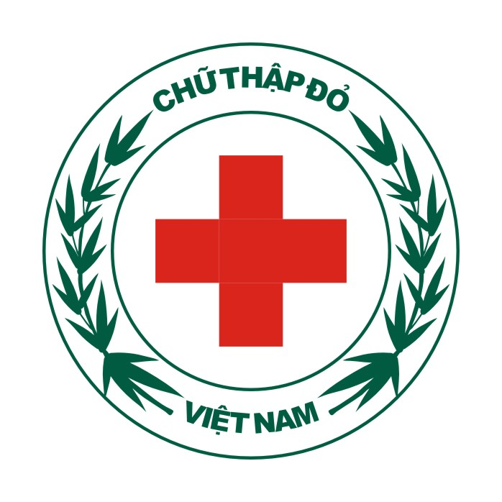 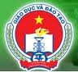 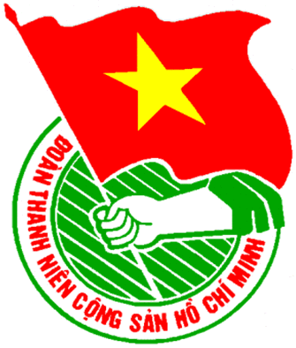

# Thư Mời

**TỔNG KẾT 5 NĂM THỰC HIỆN NGHỊ QUYẾT LIÊN TỊCH GIỮA 3 ĐƠN VỊ GIAI ĐOẠN 2010 – 2015**

**VÀ TRIỂN KHAI CHƯƠNG TRÌNH LIÊN TỊCH GIỮA 3 ĐƠN VỊ GIAI ĐOẠN 2015 – 2020 .**

**TRIỂN KHAI CHƯƠNG TRÌNH LIÊN TỊCH GIỮA 3 ĐƠN VỊ**

**NĂM HỌC 2015 – 2016 .**



# Ngày 04/11/2015

HOÄI CHÖÕ THAÄP ÑOÛ

*Chủ đề :*

*“Mỗi tổ chức, mỗi cá nhân gắn với một địa chỉ nhân đạo”*

**THÀNH PHỐ HỒ CHÍ MINH**

**QUẬN 9**

**HỘI CHỮ THẬP ĐỎ – PHÒNG GIÁO DỤC & ĐÀO TẠO – ĐOÀN THANH NIÊN**

**Trân trọng kính mời :**

**Ông, Bà : - Đại diện Ban Giám hiệu Trường Mầm non; Tiểu học ; Trung học cơ sở; Trung học Phổ thông.**

**- Đại diện Thường trực Hội Chữ thập đỏ Trường Mầm non; Tiểu học ; Trung học cơ sở; Trung học Phổ thông trên địa bàn Quận 9 .**

**- Đến dự Hội nghị Tổng kết 5 năm thực hiện Nghị quyết liên tịch giữa 3 đơn vị giai đoạn 2010 – 2015 và ký kết liên tịch giai đoạn 2015 – 2020. Triển khai chương trình liên tịch công tác Chữ Thập đỏ khối trường học năm học 2015 – 2016.**

- ***T*hời gian : *7 h 30 ngày* 04 *tháng 11 năm 2015* (Thứ Tư)**

**- Địa điểm: *Hội trường Ủy Ban Mặt trận Tổ quốc Quận 9***

*441/12Khu phố 2 Phường Tăng Nhơn Phú A Quận 9*

**[**

**Rất hân hạnh được đón tiếp.**

***Quận 9*, *ngày 26 tháng 10 năm 2015***

**TM. BAN TỔ CHỨC**

**CHỦ TỊCH HỘI CHỮ THẬP ĐỎ**

**( Đã ký )**

**Phan Thị Hương**

### *Chương Trình*

❖ ❖ ❖ ❖

1. Văn nghệ.
2. Tuyên bố lý do – Giới thiệu đại biểu.
3. Báo cáo tổng kết 5 năm thực hiện nghị quyết liên tịch giữa 3 đơn vị giai đoạn 2010 – 2015 và triển khai chương trình liên tịch giữa 3 đơn vị giai đoạn 2015 – 2020.
4. Triển khai chương trình liên tịch giữa 3 đơn vị năm học 2015 – 2016 .
5. Báo cáo tham luận :

+ Về công tác huấn luyện và tổ chức hội thi SCC tại trường (*Mầm non Ban Mai*).

+ Về công tác hiến máu nhân đạo và huấn luyện SCC cho Thanh thiếu niên xung kích (*Đoàn TNCS HCM Quận 9)*

1. Lễ ký kết chương trình liên tịch giữa 3 đơn vị giai đoạn 2015- 2020.
2. Phát biểu chỉ đạo của lãnh đạo Thành phố, Quận.
3. Tiếp thu ý kiến chỉ đạo *( Hội CTĐ*)
4. Khen thưởng.
5. Trao học bổng “ Hoa nhân ái”
6. Bế mạc.

